致理科技大學

資訊管理系專題報告

i門鎖
I LOCK

專題生： 林振豪(10210312)
余德偉(10210325)
李育維(10210350 )
李紋瑄(10210318)
聶 芸(10210327)
黃冠儒(10210343)

指導教授：郭玟琳 博士

中華民國105年07月

致理科技大學 資訊管理系 畢業專題 I門鎖APP-I LOCK 一O四學年度

致 理 科 技 大 學
授權書
本授權書所授權之專題報告或專題為本人在致理科技大學
104 學年度第 2 學期所撰寫。

專題名稱： i門鎖-I LOCK

□同意 □不同意
本人具有著作財產權之論文或專題提要,授予龍華科技大學,得重製成電子資料檔後收錄於該單位之網路，並與台灣學術網路及科技網路連線,得不限地域時間與次數以光碟或紙本重製發行。
(上述同意與不同意之欄位若未勾選,本人同意視同授權)

□同意 □不同意
本論文或專題因涉及專利等智慧財產權之申請，請將本論文或專題全文延至民國
年 月 日後再公開。
(上述同意與不同意之欄位若未勾選,本人同意視同授權)

□同意 □不同意
本人具有著作財產權之論文或專題全文資料，授予教育部指定送繳之圖書館及本人畢業學校圖書館，為學術研究之目的以各種方法重製，或為上述目的再授權他人以各種方法重製，不限時間與地域，惟每人以一份為限。並可為該圖書館館藏之一。
(上述同意與不同意之欄位若未勾選,本人同意視同授權)

上述授權內容均無須訂立讓與及授權契約書。依本授權之發行權為非專屬性發行權利。依本授權所為之收錄、重製、發行及學術研發利用均為無償。

指導老師姓名：
學生簽名：
(親筆正楷)

民國 105 年 7 月 15 日

致理科技大學資訊管理系
專題報告審核書
本系（所） 三年級 班
林振豪(10210312)、余德偉(10210325)、
李育維(10210350)、李紋瑄(10210318)、
聶芸(10210327)、黃冠儒(10210343)
等君所提論文

I門鎖-I LOCK 經本委員會審定通過，特此證明。
口試委員會
委員：

共同指導教授：
指導教授：
系主任：

中華民國105年7月

摘要
頁數：39
專題報告名稱：i門鎖-I LOCK
校系別：致理科技大學資訊管理系
畢業時間：104學年度第2學期
專題生：林振豪、余德偉、黃冠儒、聶芸、李紋萱、李育維
指導教授：郭玟琳 教授

關鍵字: 獨居老人，感測器，Google Play，手機應用程式，智慧型手機

智慧型手機已漸漸變成世界的主流，不管食衣住行育樂，每一項都與手機 APP 快速地結合，隨著手持裝置軟體和硬體的快速發展，讓我們的生活更加便利，漸漸替代過去。現在只要利用智慧型手機便能上網、打電話、紀錄生活大大小小事 項…等等。許多家庭安全依靠電子化產品，不但能從智慧型手機隨時查看及，更重要的是能即時通知及時發現。
APP 商店提供各式各樣的軟體，依照您對手機的需求，至 APP 商店下載需要的 APP，就能將您的手機功能變得更多，當然也就帶來了商機。許多人開始開發手機應用程式，用各種的收費方式以及 售後服務來吸引有智慧型手機的使用者，其目的不只是為了賺錢，還有為了生活的便利而開發。
本專題設計之系統，適用於 Android 系統，其功能主要為即時通知，針對一些時常忘記鎖門的獨居老人而設計的，還沒離開家裡太遠前，我們可以第一時間接收到消息，離家太遠時，可以觀看狀態功能，以便快速的解決問題,提升家庭安全。

i

ABSTRACT
Thesis Title: I-Lock app Page：39
University: Chihlee University of Technology
Graduate School:Department of Information Management
Date:17th,July,2016
Graduate Student: LIN,JHEN-HAO YU,TE-WEI HUANG,GUAN-RU NIE,YUN LI,YU-WEI LI,WUN-SYUAN
Advisor:Wen Lin Guo

Keywords: Keywords: elderly people living alone , sensors , Google Play, apps , smartphone
Smartphone has gradually become the mainstream of the world , regardless of their lifestyles recreation , each of which rapidly integrate with the phone APP, with the rapid development of handheld device software and hardware , and make our lives more convenient , and gradually replace past. Now as long as the Internet will be able to use your smartphone , phone calls, record live large and small matters ... and so on . Many families rely on the security of electronic products, not only from a smartphone to keep track and , more importantly, is able to detect an instant notification .
APP store offers a variety of software , according to your demand for mobile phones , to the APP Store to download the APP needs , your phone will be able to become more functional , of course, will bring business opportunities . Many people began to develop mobile apps , with a variety of fee arrangements and service to attract smartphone users , its purpose is not just to make money , and in order to facilitate life and development .
The topic of design system for the Android system , its main function for instant notification , often forget to lock the door for a number of elderly people living alone and design, not too far away from home before , we may be the first time a message is received from the when the home is too far , you can view the status feature to quickly solve problems and enhance home security .
ii
誌謝

本專題在經由許多次的研討與學習中完美結束，讓此可以順利呈現於多位評審老師與同學們欣賞、評論指教。

在這過程中，首先感謝我們的指導老師 郭玟琳 老師，提供我們很多的專題想法與指教，並且在有多餘的時間可以與我們交流分享經驗，也傳授我們相關專業技術與技巧，因此在與老師的陪伴我們成長，並且適時給 予鼓勵與建議，才能讓我們順利完成此專題。

再來，感謝各位評審老師與課程老師，在這裡面有許多的課程老師幫助我們完成文件與相關技術的學習，才能有輔助的能力，製作出此文件與系統；另外，在於評審老師部分，有他們的專業意見與指導，才能讓本專題更加進步與優秀，並且讓此專題有更大的成長空間。

最後，感謝此專題的所有成員，每位成員在此專題都是不可或缺的角色，每人各司其職、各有所長，讓自己所擅長的項目透過合作，讓此專題 有更棒、更好的發揮，感謝各位成員的配合與合作，才能讓此專題順利完成，未來也希望大家能夠更加成長進步，有更多的合作配合機會，謝謝。

林振豪、余德偉、李育維、聶芸、李紋瑄、黃冠儒 謹誌
致理科技大學 資訊管理系學士班
中華民國105年7月

iii
目錄
中文摘要 i
ABSTRACT ii
致謝 iii
目錄 iv
表目錄 v
圖目錄 vi
1.前言 1
1.1研究背景與動機 1
1.1.1智慧型手機使用比率 1
1.1.2感測器使用比率 2
1.2研究目的 2
2.技術探討 3
2.1技術理論背景 3
2.1.1感測器定義 3
2.1.2感測器分析 3
2.1.3三軸加速器分析 5
2.1.4陀螺儀分析 5
2.1.5智慧型手機 6

2.2現階段技術與工具 19
2.2.1藍芽模組 19
2.2.2 Arduino簡介 21
3.實務專題內容 23
3.1專題腳本敘述 23
3.2開發環境及軟硬體說明 24
3.3製作方法與過程 25
3.3.1 研究方法 25
3.3.2 SWOT分析 29
3.4 專題成果範例 30
4.結論 32
4.1研究成果 32
4.1.1前置作業 32
4.1.2狀態功能 33
4.1.3智慧提醒 33
4.1.4系統雛型畫面 34
4.2後續研究 37
4.2.1 預期研究效益 37
4.2.2 預期研究限制 38
參考文獻 39
附錄
1.訪談問卷內容 40

iv

表目錄

表1.智慧型手機的演進表. 7
表2.智慧型手機優缺點 14
表3.IOS 系統優缺點 11
表4.Android 系統優缺點 12
表5.Android 軟體開發套件與摘要 14
表6.軟體分析表 24
表7.本研究之SWOT分析表 29
v
圖目錄

圖1.2014年 臺灣民眾持有智慧型行動裝置分布 1
圖2.2010-2018(f)臺灣智慧型手機普及率發展趨勢及預測 1
圖3.感測器組成 3
圖4.三軸加速器運動方向 5
圖5.陀螺儀運動方向 5
圖6.智慧型手機全球市占 9
圖7.Android 平台架構 13
圖8.APP 型態市場分佔比 17
圖9.行動裝置使用情況比率 18
圖10.同步藍芽模型圖示 21
圖11.三合一電話藍芽模型圖示 21
圖12.門鎖研究流程圖 23
圖13.是否興趣安裝智能門鎖比例 25
圖14.了解感測器是否排斥比例圖 25
圖15.語音系統提醒方式比例圖 26
圖16.願意購買金額比例圖 26
圖17.對於提示功能的接受度比例圖 26
圖18.是否擁有智慧型手機比例圖 27
圖19.智慧型手機作業系統比率圖 27
圖20.APP所占容量顧慮比率 27
圖21.對現今智能門鎖相關 APP 使用比例圖 28
圖22.需要添加功能圖 28
圖23.安裝圖 30
圖24.主頁圖 30
圖25.設定狀態圖 31
圖26.前置圖 32
圖27.狀態功能圖 33
圖28.智慧提醒圖 33
圖29.載入頁面 34
圖30.藍芽連線頁面 35
圖31.主頁面 35
圖32.設定頁面 36
圖33.狀態頁面 36

vi
1.前言
以下內容為本專題計畫書之前言；依照現今社會之背景、對於此專題製作之目的、 主題撰寫之動機敘述、研究範圍之規範與操作性之名詞定義解釋，以利往後之研究探 討與技術開發。
1.1研究背景與動機
主要是以智慧型手機使用率與養寵物的人或家庭比率，來作為本專題之研究背景。
1.1.1智慧型手機使用比率
由圖 1 根據資策會FIND結合Mobile First最新調查數據發現，臺灣12(含)以上民眾，已有1,432萬人持有智慧型手機或平板電腦；在過去半年內，整體成長了101萬使用者。
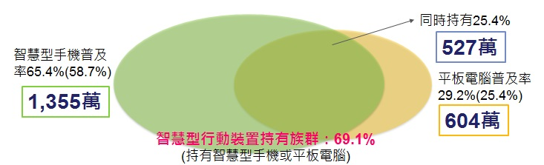

圖1.2014年臺灣民眾持有智慧型行動裝置分布

圖2根據資策會FIND結合Mobile First調查發現，相較於今(2014)年上半年，臺灣民眾 持有智慧型手機的比例增加7個百分點、普及率達65.4%，依目前發展趨勢研判，臺灣智慧型手機的普及狀況將逐漸趨於成熟階段，預計將於2016年前後進入市場飽和期。

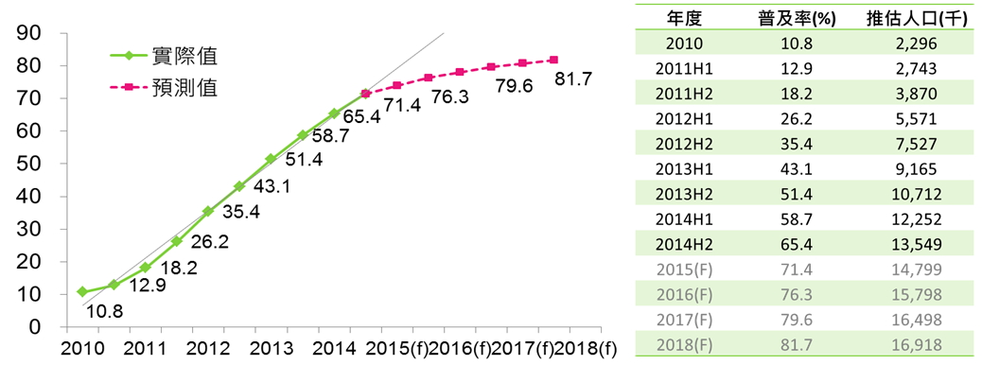
圖2.2010-2018(f)臺灣智慧型手機普及率發展趨勢及預測

1

1.1.2感測器使用比率
據有關資料介紹，世界非軍用感測器市場，1998年的銷售額為325億美元，2003年已達到422億美元，2008年預計將增加到506億美元。在1998年的325億美元的銷售額中，美國占31％，其他美洲國家占6.1％；日本占14.4％，其他亞太國家占8.8％；德國占10.9％，其他西歐國家占20.8％。而在2008年的506億美元的銷售額中，預計美國占29％，其他美洲國家占6.5％；日本占19.5％，其他亞太國家占9.8％；德國占11.3％，其他西歐國家占21％。由此可見，感測技術的發展極為迅速，尤其是美國、日本和德國。
美國早在20世紀80年代就看好感測技術，把感測技術列為90年代22項關鍵技術之一。日本把感測技術列為十大技術之首。我國也把感測技術列為“八五”、“九五”重點發展項目。
在當今社會，感測技術水平的高低，已成為衡量一個國家工業發達與否的重要標誌。
2012年全球感測器市場約160億美元，占全球半導體市場5.3%，未來3~5年成長率高 於整體半導體市場

此研究動機本專題細分為三點，以下將做更詳細探討。

動機一
在目前的智慧門鎖開關通知市場裡,許多功能並不普及,所以本app系統建立了一個完整且整合性的i門鎖通知，目的是提供使用者可以更加方便及時得知消息。
此為本研究動機之一
動機二
現在智慧門鎖通知相關的APP大多都沒有針對獨居老人而設計，老人時常會忘記是否鎖門，本研究配合感應器並與藍芽模組做連接，在與本 APP 應用程式結合，以智慧化的提醒功能，達到使用者方便性的最大效益。 此為本研究動機之二
動機三
針對一些時常忘記鎖門的獨居老人而設計的，還沒離開家裡太遠前，我們可以第一時間接收到消息，離家太遠時，可以觀看狀態功能，以便快速的解決問題,提升家庭安全。
此為本研究動機之三
1.2研究目的

此研究目的依據動機得到以下三項目的:

目的一、本研究將以APP的形式協助提醒獨居老人。
目的二、本研究將提供給獨居老人即時告知是否鎖門通知。
目的三、本研究將以智慧提醒方式告知。
4
2

2.技術探討

以下為本專題內容的技術探討，經由國家圖書館或是校內圖書館尋找期刊與碩博士論 文，以利本專題內容之研究、未來專題開發之幫助與便利眾多的民眾。

2.1技術理論背景

2.1.1感測器定義
是一種物理裝置或生物器官，能夠探測、感受外界的信號、物理條件（如光、熱、濕度）或化學組成（如煙霧），並將探知的信息傳遞給其他裝置或器官。「感測器」在新韋式大詞典中定義為：「從一個系統接受功率，通常以另一種形式將功率送到第二個系統中的器件」。根據這個定義，感測器的作用是將一種能量轉換成另一種能量形式，所以不少學者也用「換能器－Transducer」來稱謂「感測器－Sensor」。

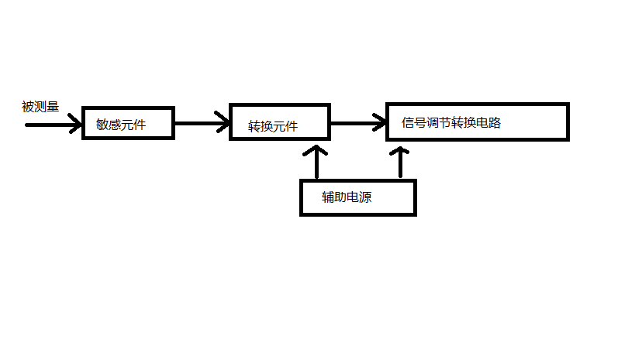
2.1.2感測器分析
圖 3.感測器組成
3
相關概念:
一個感測器的輸入對輸出的影響被稱為傳感係數或靈敏度（sensitivity）。例如，一個水銀溫度計，每當溫度上升1 °C時，水銀柱上升1cm，則這個水銀溫度計的傳感係數為1 cm/°C。
當一個感測器的輸入和輸出完全成線性關係的時候，這個感測器就是一個理想感測器。同時，理想感測器還應該遵守以下原則：
- 只受被測因素的影響；
- 不受其他因素的影響；
- 感測器本身不會影響被測因素。
分類:
按工作原理分類
電阻式感測器、電容式感測器、電感式感測器、壓電式感測器、熱電式感測器
按技術分類
超聲波感測器、溫度感測器、濕度感測器、氣體感測器、氣體報警器、壓力感測器、加速度感測器、紫外線感測器、磁敏感測器、磁阻感測器、圖像感測器、電量感測器、位移感測器
按應用分類
壓力感測器、溫濕度感測器、溫度感測器、PH感測器、流量感測器、液位感測器、超聲波感測器、浸水感測器、照度感測器、差壓變送器、加速度感測器、位移感測器、稱重感測器、測距感測器
電子式感測器
- IR紅外線近接/測距 循線循跡Sensor
- 超音波距離檢測 雷射區域距離測量儀
- 室內定位系統 碰撞感測器
- 緊急/保護 帶狀開關 可撓曲感測器
- 壓力感測器 氣體偵測器
- 溫溼度感測器 霍爾效應感測器
- 表面溫度量測器 TSL230光To頻率
- 數位電子羅盤（方向） PIR物體移動檢知
- GPS衛星定位模組 RFID Reader模組
- 計數&PWM產生器 傾斜儀與定向計
- 陀螺儀與加速度計 Piezo壓電震動感測器

4
感測器特性
感測器的輸入-輸出特性分為靜態特性和動態特性

感測器的靜態特性
感測器的靜態特性主要指標有線性度、遲滯、重複性、靈敏度與靈敏度誤差、解析度與閾值、穩定性、溫度穩定性、多種抗干擾能力、靜態誤差。 常用擬合方法：理論擬合、過零旋轉擬合、端點擬合、端的平移擬合、最小二乘法擬合。

感測器的動態特性
動態響應特性一般並不能直接給出其微分方程，而是通過實驗給出感測器與階躍響應曲線和幅頻特性曲線上的某些特徵值來表示儀器的動態響應特性。

2.1.3三軸加速器分析
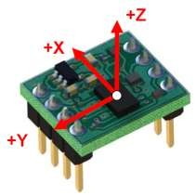
加速器，又稱加速度計、加速規、加速針、加速度感測器、重力加速度 感測器等等，是測量加速度的裝置。相對於遠距感測的裝置，它測量的 是自身的運動。 加速規的應用之一是測量重力，特別是使用於重量測定法的加速規上， 這樣的裝置稱為重力計，此外加速度計也可以用來量取傾角,他可以將測量到X，Y，Z軸的加速度轉換成數值方式 提供我們做分析與設
圖4.三軸加速器運動方向

2.1.4陀螺儀分析
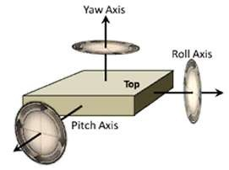
是一種用來感測與維持方向的裝置，基於角動量守恆的理論設計出來的。陀螺儀主要是由一個位於軸心且可旋轉的轉子構成。 陀螺儀一旦開始旋轉，由於轉子的角動量，陀螺儀有抗拒方向改變的趨向。陀螺儀多用於導航、定位等系統
圖 5.陀螺儀運動方向
5

2.1.5智慧型手機

智慧型手機定義
智慧型手機」（Smartphone）這個名詞其實並不新鮮，相關產品也早已問世許久，只是一直未在市場上形成足夠氣勢。但最近由於多種因素，智慧型手機出現大幅翻身跡象，頗有明日之星的架式。
有如個人數位助理
顧名思義，「智慧型手機」就是比一般只能打電話、傳簡訊或是玩遊戲、照相的手機具備更多特殊功能的行動電話，最簡單的定義就是「PDA」加上「手機」，將個人數位助理功能加入手機內。PDA能做的事，智慧型手機都能完成，包括上網、PIM（個人資訊管理）、收發Email或是處理資訊和各種文件。
若以功能分類，市面上的智慧型手機可概分為「隨身電腦手機」「 PDA手機」與「PIM手機」三種。「隨身電腦手機」等同可隨身攜帶的電腦，強調可隨時上網、與辦公室套裝軟體檔案互通，因此也多內建鍵盤，被當成小型電腦來使用，市面上最著名的機種是Nokia9210。「PDA手機」則指具備「PDA」與「通訊」雙功能 ，作業系統多為Palm或是WinCE的手機。至於「PIM手機」也是指具備PDA功能的手機，不過因採取封閉型作業系統，通常能自行增加的應用程式有限，例如摩托羅拉的太極系列。

智慧型手機發展史
工研院(2010)研究發現，手機在近世紀是偉大的發明之一，從第一支手機出現後 就不斷的開發研究，在現今手機已成為人們必備的東西，而手機的開發也一直推陳出 新，使用人口數逐年增加，未來將會有更多人使用智慧型手機，使智慧型手機越來越 普及化。
由表2可得知，軟硬體規格更進步、操作介面更簡易及人性化、更向消費者貼近 而非高不可攀的商務菁英專用。未來的智慧型手機將是以消費者為導向，即鎖定的群 組將是一般的大眾。也因此將具有以下幾點特色：
一、功能更多更齊全，價格卻越來越便宜。
二、操作更方便更人性化。
三、網路商店平台的 APP 將會更多元化。 彙整投資創業實驗室(2011)。

6
表1.智慧型手機的演進表

年代 | 演進
1981 年 | 人類進入行動通訊時代，建立了世界第一個國際電話網路
1982 年 | NOKIA 製造出第一個數位電話 NOKIA DX200
1984 年 | 英國 Psion 開發 organizer，可視為最早的 PDA
1984 年 | NOKIA 推出 Mobile Talkman 行動電話
1987 年 | NOKIA 推出 Mobile 城市人，世界上第一部手持 NMT 電話
1990 年 | CASIO 開發出世界第一台 PIM，就是 PDA 的前身的介面，也僅有 CASIO 自 行開發的封閉式作業系統。
1992 年 | NOKIA 推出第一款 GSM 手持設備 NOKIA 1011
1994 年 | NOKIA 推出 Tune 2100  IBM 發表全球首支智慧型手機 Simon
1997 年 | NOKIA 推出第一款的智慧型手機 NOKIA Communicator 9000  RIM 推出黑莓機
1999 年 | NOKIA 推出世界上第一個 WAP 手持設備 NOKIA 7110  Motorola 推出，第一部觸控螢幕及中文手寫識別輸入手機
2000 年 | Ericsson 推出 R380sc，是世界上第一款採用 Symbian OS 的手機  推出 WA3050 PDA phone，成功將 GSM 雙頻手機與 Pocket PC 結合
2001 年 | 微軟針對小型智慧型手機發表 Smartphone 2002
2002 年 | NOKIA 推出彩色螢幕，具備有附件的電子郵件  symbian OS 7650 內建藍芽傳輸功能同時內置數位相機功能

智慧型手機的特色與優缺點
陳珊珊(2004)研究提出，智慧型手機就是比一般只能打電話、傳簡訊或是玩遊戲、 照相的手機具備更多特殊功能的行動電話，最簡單的定義就是「PDA」加上「手機」， 將個人數位助理功能加入手機內。PDA 能做的事，智慧型手機都能完成，包括上網、 個人資訊管理、收發 Email 或是處理資訊和各種文件。

智慧型手機與一般手機的主要差異在於，智慧型手機能夠讓使用者依個人需求隨 意安裝或移除應用軟體。一般手機是採用開發廠商所自行設計的封閉式系統，在手機 出廠後，其功能就固定無法擴充。目前應用在智慧型手機上常見的作業系統有：iOS、 Symbian、Android、RIM...等。由於智慧型手機具有強大的影音娛樂功能、可安裝各 種遊戲、應用軟體、GPS 導航，它的出現已取代了之前許多科技產品，如 PDA、mp3 播放器...等等。淡江大學資訊概論教學團隊(2012)。智慧型手機優缺點如下表3 所示：

表 2..智慧型手機優缺點
8
優點 | 缺點
高階智慧型手機的能力已可取代筆記型電腦 | 體積較大（與一般手機相比）
衛星導航 | 價格昂貴
可依需求自行安裝許多應用程式 | 耗電量較高
可同時執行多個任務 | 螢幕較易刮傷
多為觸控螢幕，操作方便 | 汰換率高

智慧型手機的市占率
John Koetsier(2013)研究發現，如圖 6所示：根據網站通訊流量監測分析機構 StatCounter 最新的行動網路流量數據顯示，Samsung 已經取代 Apple 成為全球領先 的行動裝置龍頭。

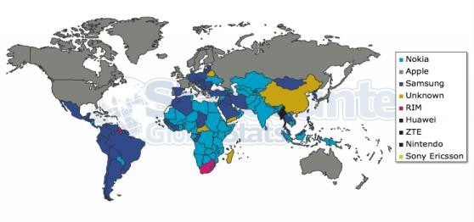
Apple 在北半球的市佔率極高，在加拿大、美國、俄國、北歐、法國、義大利及 英國等已開發國家都有著領先的市佔率。南半球市場則由 Nokia 及全球冠軍 Samsung 瓜分；Nokia 在非洲仍有著強勁的市佔率，而且在中亞北方的一些國家也有 穩固的市佔地位；Samsung 則在南美擁有領先的市佔，外加在中歐的多數國家及亞洲 國家也有著可觀的市佔率。另外，澳洲及越南是 Apple 於南半球僅有之市佔率領先 的國家。

圖6.智慧型手機全球市占
明顯地，此分佈圖主要的區分界線就介於較富有的第一世界國家及較貧窮的第三
世界國家之間，特別是在非洲，Nokia 的低價功能手機在非洲市場仍然相當吃香、有 著不錯的銷售佳績。
9
智慧型手機功能與應用

吳錦範(2010)研究指出，智慧型手機的的三大特性：「便利性」、「定位功能」及
「可移動性」。因手機必須藉助基地台收發信號，所以手機正確位置可以被計算出來 (或是接收 GPS 信號定位)，也就是說，手機所在位置經緯度是可以被知道，再加上 Google Maps 免費服務，所以行動通訊的適地性服務(Location-base Service, LBS)。
隨著智慧型手機及 3G 行動通訊普及，以前在電腦的應用逐漸轉移到智慧型手機， 便利、定位及移動等特性，讓它成為生活的一部份。
現在有智慧型手機的導航功能，配上擴增實境(Augmented Reality, AR)功能， 讓遠近及方向更為明確；台灣地區交通發達，高鐵、台鐵是大家搭乘頻率最高的長程 交通運輸工具，現在可以利用智慧型手機查詢最新時刻表、搭乘班次並立即訂票，再 利用「行動銀行」轉帳系統完成結帳；娛樂是智慧型手機主要功能之一，有為數可觀 的遊戲軟體(Apple Store 遊戲軟體占 14)，也有相當多的休閒、娛樂性軟體。
未來手機從高階到入門機種，將朝智慧型手機發展。現階段連線頻寛及費率問題， 將隨 著 4G 時代來臨及政府政策導引而獲得改善。手機的定位功能、便利性、身份識 別特性及人性化的人機介面，將促使智慧型手機的應用與生活更密切結合。生活離不 開手機，手機融入生活，也讓閱讀成為生活一部份，在悠遊生活中享受閱讀樂趣。

而在李承璋(2011)的研究中，可以探討出下方 6 點功能應用：
(1) 作業系統( OS--Operational System ) 現行大多數的作業系統為開放性，支援軟硬體擴展，並且提供豐富的原始程式碼 以方便軟體開發商和第三方軟體供應商的開發。
(2) 操作介面-觸控式面板
觸控式面板早期被廣泛運用在 PDA，但是沒有造成大流行，反而是透過 iPhone 的發行造成智慧型手機的快速成長，觸控面板在手機的滲透率也同步提升，而且 觸控面板的技術主流已從早年的電阻式單點觸控晉級到投射式電容的多點觸控 模式，投射式電容觸控面板產業也因此於近期快速成長。
(3) 網路軟體
智慧手機最重要的特色就是能透過網路來下載應用程式，以提供社群、理財等各 式各樣的功能。因此，應用在智慧型手機上的應用程式數量，透過智慧型手機下 載應用程式的次數，被視為消費者對智慧型手機功能的接受度指標。
(4) 照相功能
手機內建相機所出的照片往往無法和相機相比可利用自動對焦(Auto Focus)、光 學變焦(Optical Zoom)、改善閃光燈，及影像處理等，來矯正這些缺點。
(5) GPS ( Global Position System )
Smart Phone 中 GPS 相關服務最具代表性之案例為所謂的定位服務（LBS；Location Based Service，包括緊急救助、跟蹤服務、交通導航、城市地圖、於位置資訊的定點內容廣播等）。
10

根據紐約時報的調查，Smartphone 使用者中有 59%每月會下載一次以上的應用程 式。其中，導航(50%)、網際網路(49%)、音樂(42%)。
此外黃彥傑(2009)研究指出，由於智慧型手機豐富的使用者介面、觸控功能以及 複雜的作業系統，短期內的價格可能仍然會居高不下，但隨著科技進步、開放原始碼 的流行，智慧型手機上提供的服務可能會越來越多、越來越豐富，其中以 Android 採 取開放原始碼策略，也就是廠商可以免費自行更改 Android 的相關程式碼，達到各家 廠商不同的需求規劃！如此一來，廠商製造手機時可以省去作業系統的成本，也可以 達到針對不同客戶生產不同系統的手機，對智慧型手機用戶無疑是個好消息！

Android 平台

何謂 Android、IOS 與其差異
近年來科技發展迅速，以蘋果的 IOS 與 Google 的 Android 佔有率較高，將對於 這兩種系統做一個分析比較。以下由王萱等學者(2012)研究探討：

(1)關於 IOS 使用者介面：
IOS 的使用者界面的概念基礎上是強調能夠使用多點觸控直接操作。在螢幕下方 有一個 HOME 鍵，螢幕內的下方則是 DOCK，是使用者經常使用的四個應用程式。螢幕 上方有狀態欄顯示有關資訊，如時間、電池電量和訊號強度等。其餘的螢幕則顯示當 前的應用程式。啟動 iPhone 應用程式的唯一方法就是在當前螢幕上觸碰該程式的圖 示，退出程式則是按下螢幕下方的 HOME 鍵。如下表4：

表3.IOS 系統優缺點

優點： | 缺點：
1.手機一律由 APPLE 公司生產，因此 AppStore 的軟體皆適用。 2.舊產品支援升級到新版本系統的機率高。  3.強大的軟體支援，是目前手機系統中軟體 數量最多的，使手機的可用性大增加（如： 遊戲方面的軟體，大幅領先其他系統）。  4.手機介面簡單易用觸控。  5.AppStore 軟體數量龐大。  6.APPLE公司的IOS是第一款智慧型手機的作業系統，因此可說是具有指標性的產品 | 1.只適用於 IPhone。 2.音樂、圖片等多媒體資必須透過 iTunes 來同步，影片需要轉檔才能讀 取。  3.無個人化桌面，直接以軟體 App 呈 現。

11
(2)關於 Android 的使用者介面：
相較於 IOS 的使用者介面，Android 的使用者介面較個人化，擁有可自行調整的 桌面，雖然內建的主程式介面較陽春，但是卻可以由 AndroidMarket 下載應用程式， 即可改變介面模式（例如：GO 桌面 EX）。至於控制鍵；Android 的主機外觀大多都有 三個基本鍵－首頁、菜單、返回，但也有些機種有增加了搜尋鍵的功能。雖然採用 Android 系統的廠商眾多，但是不代表使用起來都會一樣，因為各家手機會將 Android 作一些小改變，例如改變桌面解鎖方式等 Android 使用起來有些許的差異。如下表 5：

表4.Android 系統優缺點

優點： | 缺點：
1.依據不同的廠商，搭載不同的獨家 UI 設計， 使用上比較個人化。 2.資料管理開放，不需經過特定軟體存取。  3.根據不同廠商所推出的產品，會配自家的資 料管理軟體。  4.整合 Google 服務。  5.Android 支援的機型較多，廠商生產 Android，因此有高階和低階。 | 1.AndroidMarket 的軟體數量不及 AppStore 多，且由於產品數量較多， 規格參差不齊，容易有硬體不支援軟體 的問題。  2.舊產品升級機率較低。  3.觸控順暢度稍不足。 4.AndroidMarket 的規格不一。 5.為開放式系統，安全性較低。

不管是 Android 或 IOS 的是使用者，很顯然的都對這兩種作業系統有一定的喜好 度與忠誠度，也代表著 Android 與 IOS 已經在手機作業系統中有了不可替代的地位， 因此 IOS 設計理念簡單易上手夠吸引那些從未使用過智慧型手機的新手，手機也只能 搭配 iphone，但是 Android 自由度較高，搭載的手機也較多；我們無法斷定哪種作業 系統較優，因為各有優缺點，消費者應依自己的喜好與需求做最好的抉擇。

Android 版本
由 Android Platform Versions(2012)網站統計出，Android 作業系統曾有兩個 內部版本，分別是阿童木（Astro）和發條機器人（Bender），在這兩個版本之後，Google 為了避免商標問題，將 Android 作業系統的代號由機器人系列轉變為了現在的甜點系列。

12

以下由廖彧宏等學者(2009)探討 Android 架構發現： (1)Android 平台架構淺說
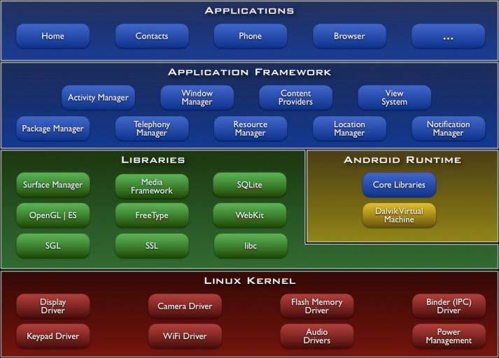
對 Android 平台有興趣的開發者，首先應該對其框架(Framework)有基本的認識。 基本上，如圖 5 所示由上而下，平台可以劃分為：作業系統、系統函式庫和應用程 式等三個層級。最下層的作業系統源自於 Linux 核心，是個支援許多處理器與周邊裝 置的開放原始碼作業系統。中層的系統函式庫又可以分為兩個部分：(i) 以 C/C++ 實作基本的系統(libc)、加解密運算(SSL)、向量圖 渲染引擎(SGL)、3D 引擎(OpenGL)、 字型函式庫(FreeType)、瀏覽器核心(WebKit)、2D/3D 顯示渲染引擎 (Surface Manager)、多媒體框架(Media Framework)和嵌入式資料庫(SQLite)等函式庫，這如 圖 10 的綠色區塊所示；(ii) 圖 10 的黃色的區塊，以 Dalvik VM (DVM)所建構的 Android 應用程式執行的環境，使上層的應用程式可以跨平台的執行。支援手機應用所需的各 類使用者直接相關的應用程式層，也分為兩個層次：能夠在 DVM 上運行的函式庫，統 稱應用框架(Application Framework)，以及 Google 和開發者所提供的應用程式，或 者是使用者購買與下載取得的軟體。
圖 7.Android 平台架構
13

- Android 軟體開發概況
為了加速Android平台軟體的開發，Google於2008年九月首先釋出第一版的SDK 1.0 Release 1供開發人員使用，之後，則規律的釋出新版本的SDK。今年九月，Google 公布了最新版本的Android 1.6 SDK，相較於前一個版號，SDK 1.6針對螢幕解析度、 CDMA和WiMAX等新的通信協定、手勢(gesture)、以及語音閱讀等功能提供更多的支援。 Android 框架提供了一種開發模型，除 了框架本身提供的 API (Application Programming Interface)，Google針對開發週期需要的協助，發展一系列的工具協助 開發人員，這組工具與框架統稱為Android軟體開發套件(Software Development Kit, SDK) 。這些協力工具及其摘要說明如表7，工具的組成，含蓋應用程式編譯與安裝套 件的製作，與整合開發工具(Integrated Development Environment, IDE)整合的橋 接介面，介面測試與除錯工具等等。其中，大多數的工具都和虛擬平台有關，因此我 們接下來特別針對虛擬平台的架構，以及虛擬平台的使用加以介紹。

表5.Android 軟體開發套件與摘要

aapt | 封裝應用程式的工具
adb | 如同gdb ，用以橋接Android系統的除錯工具
aidl | 產生IPC介面
AVDs | 產生不同設定的虛擬平台
ddms | IDE工具和Android平台的中介軟體
dx | 將Java的Byte Code翻譯成Dalvik VM的執行格式
Draw 9-Patch | NinePatch的視覺化編輯工具
Emulator | Android的虛擬平台
Hierarchy Viewer | 協助最佳化應用程式的介面
mksdcard | 產生虛擬平台使用的SD卡的影像檔(Image File)
Monkey | 產生虛擬平台上，使用者亂數行為的事件
sqlite3 | 存取Android平台上資料庫的介面
Traceview | 分析程式執行的工具
zipalign | 針對封裝的進行邊際對齊(Alignment)的最佳化工具

14
14

- Android 與虛擬平台
雖然Android平台為一個從上至下的開放式平台，但是對於專注於開發應用軟體 的人員而言，這些功能強大的API如何與底層硬體溝通並不是開發人員需要關注的議 題。因此Google在Android框架中，設計了一個以ARM指令集為基礎代號Goldfish的系 統整合晶片(SoC)，提供一個平台獨立的底層硬體結構，架構出一個虛擬平台(Virtual Platform)，供應用程式的開發人員模擬執行開發的應用程式。

Google設計的虛擬平台使用開放原始碼的QEMU作為核心的技術。QEMU的開發理念 強調異質平台執行的相容性以及高效能的模擬(Emulation)。因此，QEMU使用眾多的 技巧， 包含動態執行碼轉譯(Dynamic Binary Translation)，提升跨平台模擬執行 的效率。

Android 平台環境的技術優點與優勢
魏兆煌等學者(2010)研究指出，作業系統用於系統硬體資源及軟體程序執行之管 理，並隔離應用程式對硬體之相依性，使應用程式的開發能不受硬體資源之限制。目前主流的嵌入式作業系統為 Microsoft 的 Windows Mobile 及 Embedded Linux，前者以 Microsoft 的 Windows 的架構開發，它繼承了微軟 PC 作業系統的優勢，當然也包含 Windows 系統的固有缺陷：出於 Windows 系統的架構導致使系統越用越慢，所以在長時間用後必須重新整理才能提升系統運作速度，而且使用 Windows Mobile 除必須支付昂貴的授權費外，也無法取得完全的程式源碼，這對於自行開發的硬體平台來說是一大限制，因為變更硬體設計就須變更相關的驅動程式。後者雖然有免費、源碼開放、支援軟體多、擁護者眾等優點，但也有如前述的版本不十分相容及軟體發展容易失控的缺點。因此本系統必須建構在一個更標準化、公開、免費、而易於維護之作業系統上。 Android 雖然也採用了開放源碼模式，但「將開發者侷限在應用層(application level)」的開發，並透過一個設計良好的應用框架 (application framework)將 library 層「包裝起來」，解決傳統 Linux 的「相依性」問題。 應用框 架上採用 Java 程式語言是 Android 解決上述技術難題的一個關鍵。

對於應用程式開發者來說，Android 平台的好處是「將開發者侷限在應用層」，而不需理會下層的設計，但是對於產品的開發者來說，則需首重於 Android 框架、驅 動程式與 Android 移植的技術。

Android 的底層並無太複雜的「程式庫相依」問題，這使得 Android 可以比較容 易將系統與 IDE 開發工具做整合。 Android 在數以萬計的開放源碼程式(Free & Open Source Software, FOSS)專案中僅採納約 60 個左右，因此，在系統層 (library、 kernel)的移植工作將可節省不少時間，也有更具體明確的調校項目。
15

而在 Android 系統的優勢另一方面，劉環瑀等學者(2011)指出，Android 不同以 往的手機作業系統，以 Google 為首的 40 多家廠商聯盟合作，使用免授權金和開放 原始碼的策略，放遠即將成熟的手機上網頻寬、整合 Google 線上服務，和開放的 Android 使得手機的應用得以如同個人電腦更加多采多姿！ 對於硬體開發商來說，能 在 Android 上自由加入其他的裝置和功能，不受手機作業系統廠商限制；對於軟體 開發者來說，Android 上應用程式相容於各種型號的 Android 手機，並支援各種先 進的網路、繪圖、3D 處理能力和 Google API，並且能透過「Android Market」將自 己的應用程式銷售到世界各地；對於使用者來說，Android 開放性的帄台，使得硬體 設備和軟體資源增加，搭配人性化的人機介面，更貼近使用者的需求。

手機應用程式

APP 簡介
黃秋錦等人(2012)指出，App，Application之簡稱，意思就是應用程式。2008年 7月11日，AppStore上線，在上線的72小時內，AppStore裡的App下載次數便衝破一千萬。

App就是軟體開發商針對智慧型手機及平版電腦所開發的一種程式，它透過專屬 的Market下載，可以很快速的進入符合手機和平板電腦使用。除了一些基本的功能以 外，它也可以是遊戲、刊物、網站的入口。僅僅說長也不長的36個月，至2011年7月， AppStore裡的App總下載量次數已經突破150億次。

(1)App特色
App的特色就在於是各式各樣的軟體，可以是遊戲輔助工具，是現在流行的新趨 勢，也是新的賺錢方式，現在大家都朝向App的市場競爭，儼然形成一個新時代的商 業模式。

(2)何謂App
指的就是你手中的智慧型手機及電子影音產品所對應的應用程式平台，App應用 程式圍繞於日常生活的的各項需求，地圖、時間、天氣、遊戲、飲食、旅遊、閱讀… 等，隨者使用者的喜好與使用習慣，造成一股下載使用熱潮，也進一步帶來無限的商 機。連天下雜誌、數位時代及各大評比網站都將App的應用列為2012年重點的發展科技指標。

16

可開發功能
從國內一些機構團體與學者(國科會(2011)、高世安(1994)、唐筱晴(2010))的研 究中指出一些可開發功能：
(1)即時警報
如果能利用智慧型手機與大眾生活緊密相連的特性，設計適用個人的防災 App， 警報的時空距離會大幅壓縮，民眾不再需要等待電視新聞或是打開電腦才能夠收到災 害預警訊息。民國 100 年，行政院農業委員會水土保持局研發了智慧型手機防災系統， 與以往土石流防災資訊重點─土石流警報發布不同，而是藉由無線網路「定位」功能， 讓民眾察覺切身的「即時性」資料及「變動性極低」的資料。

(2)高齡設計
針對中高齡者的介面設計原則，觀察週遭中高齡使用者可以發現，該族群對科技 產品的使用屬於弱勢的一群。針對硬體介面物理特性的影響，探討分析高齡者對行動 電話的需求點，並探討不同生活型態的高齡族群對行動電話功能設計之不同需求。結 果顯示，高齡者在使用行動電話時最常感到困擾主要項目有：按鍵上的字太多太小、 按鍵太小或同一按鍵功能太多、太多附加功能導致主要功能操作使用困難、顯示銀幕 尺寸、字體太小、不是中文顯示或中文輸入操作困難等問題。該研究設計案評估測試 結果顯示，擁有大的顯示螢幕的行動電話設計方向確實能有效改善高齡者使用目前市 面上行動電話的問題與困擾，包括按鍵尺寸、螢幕尺寸、中文輸入等問題皆能得到有 效的改善。
17

APP 種類比例
從 APP STORE 裡，鍾采霏(2012)研究發現，曾在 App Store 上架過的 App 數量為 875,637 個，但目前可供下載的數量僅為 684,396 個，也代表了有將近 20 萬個 App 是消失在此市場中，約有 21.8%的比例。在 App 的類型方面共分為 21 種，前五名分 別為遊戲類 17.62、教育類 9.99%、娛樂類 9.70、書籍類 9.43、生活風格 8.52， 其他依序為實用工具、商業、旅遊、音樂等類別。在免費的比例為 48.7%，付費的比 例為 51.3%。
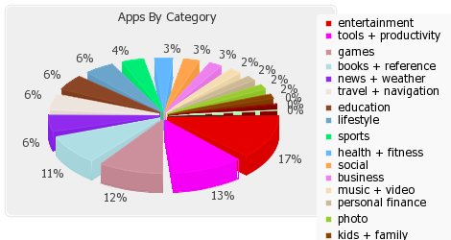
再從 WP7applist(2012)網站統計出 APP 在現今市場的統計比率，如圖8：

圖8.APP 型態市場分佔比率
18
17

APP 對生活的影響性
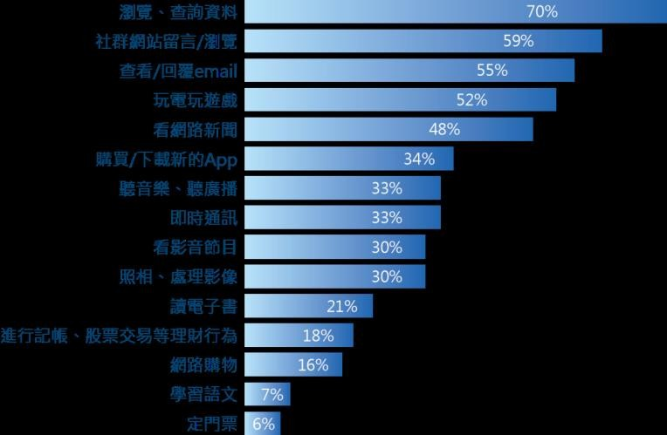
從張宗榮(2012)研究中發現，針對美國地區公佈使用行動裝置 APP 造訪社群平台 的使用者調查發現，使用行動裝置造訪社群平台的使用者當年度總共成長了 37。其 中透過瀏覽器造訪成長了 24，人數達 4,225 萬人，而 App 造訪的使用者也有 3,845 萬人，成長幅度高達 126。在顯示社群 App 的使用性已經與一般瀏覽器不分上下，而 且後勢看好。此外調查資料中也顯示，在造訪社群平台後主要活動，使用者最熱衷的 活動是查看朋友的近期動態訊息，比例約佔 80.3，其次是使用者自己更新發文，比 例約佔 69.5。 另外根據另一份調查資料顯示，只要有超過五分鐘以上的零碎時間， 超過 70會到社群網站留言或瀏覽，其次是查詢資料，查看或回覆 email，玩電玩遊 戲等，資料分布圖如圖 所示。

圖 9.行動裝置使用情況比率

綜合以上資料結果顯示，隨著智慧型手機的普及、網路的成熟及手機 App 的風潮等因素影響下，智慧型手機已經成為時下不可或缺生活配件，而使用 App 進行社群活 動更是早已成了現代社交的重要模式之一。

18

2.2現階段技術與工具

2.2.1藍芽模組
10 世紀丹麥國王「Harold Bluetooth」統伊丹麥與挪威而留名青史，一千年後的 1994 年易利信提出一種低耗電量、低成本而可通用於各種通訊場合 的無線傳輸技術，目的是取代各種電器、電子產品之間的有線傳輸，易利 信行銷人員認為他們在統一消費性電子商品世界所做的貢獻可以媲美 Harold Bluetooth 國王，藍芽(blue-tooth)之名因此而生。1998 年由易利信、諾 基亞、IBM、英特爾與東芝五家涵蓋通信、電子與電腦領域的廠商成立藍芽協會(Bluetooth Special Interest Group)，共同發表 Bluetooth 1.0 規格，作為無 線資料和語音通信的開放性標準，只要採用藍芽技術的任何產品，都可以自由溝通，而且不用額外支付權利金。藍芽技術能夠讓桌上型與筆記型電腦、PDA、行動電話、印表機、掃描機、數位相機、甚至家電用品，以無線方式進行短距離連接，並可以隨插即用(Plug & Play)。
藍芽協會定義了多種藍芽規範(Profile)，底下列舉四個規範： HID：制定滑鼠、鍵盤和遙感等人機介面裝置(Human Interface Device)所要遵循的規範。HFP：泛指用於行動裝置 ， 之園語音撥號和重播等功能的免持聽筒 (Hands-Free)裝置。
19

A2DP：原意是“Advance Audio Distribution Frofile(進階音訊傳輸規範)”，可 傳輸 16 位元、44.1KHz 取樣頻率的高品質立體聲音樂，主要用於隨 身聽和影音設備。相較之下，僅支援 HFP 規範的裝置，只能傳輸 8 位元、8KHz 的低品質聲音。
SPP：用於取代有限序列埠的藍芽裝置規範。

(1)藍芽技術特色
一、透過藍芽進行的資料傳輸同步化容易且快速方便。
二、相容性佳，持有藍芽技術規格的設備進行資料傳輸時不需考慮廠牌差 異的問題。
三、使用標準藍芽晶片，各種藍芽設備的連接可以隨機移動，不需擔心安 裝地點的問題。使用 2.4GHz 頻帶，通信模組容易製造且通用性高。

(2)藍芽模組應用
藍芽應用文件中定義一些應用模型。基本應用模型是實現某一特 定藍芽為基礎之應用的協定組。在此列舉出應用模型：檔案傳送、網際網 路橋接、區域網路存取、同步、三合一電話、頭戴式裝置等。本專案的藍 芽模型使用的是同步與三合一電話。同步(synchronizations)：支援裝置對裝 置的個人資訊管理之同步更新功能，如圖 10 所示。三合一電話(three-in-one phone)：支援電話手機連接至一語音基地台當作無限電話、連接其他電話的 對講機裝置以及蜂巢式電話，如圖 11所示。
20
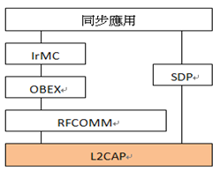

圖 10、同步藍芽模型圖示

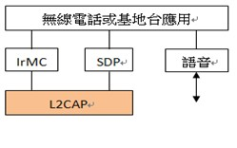

圖11.三合一電話藍芽模型圖示
2.2.2 Arduino 簡介
Arduino 微電腦板
不同於 Arduino 控制板的主要差異在於微處理器以及年節USB介面的 IC（積體電路）不一樣，但是程式的寫法，以及硬體的接放式幾乎都一樣。Arduino 的擴充板 微電腦控制板就像是一個具有大腦和神經線，但是沒有感官和的物體行動能力。我們可以替它加上眼睛（如：紅外線或超音波感測器）、耳朵（如： 麥克風）和手腳（如：伺服馬達），再加上自行撰寫的控制程式，就能做出 這各種自動控制應用。例如：加上溫度感測器和一些控制線路，以及判斷 條件的程式碼，就能讓 Arduino 自動控制電風扇的運轉；加上伺服馬達／步進馬達，以及障礙物感測器，即可組裝一台自走車機器人。

21
Arduino 的相關軟體

Arduino 真正獨特的地方在軟體。Arduino 微電腦有兩種，一個是與硬體 同名 Arduino 程式開發工具軟體，另一個是燒錄在微處理器內部的 bootloader
（開機啟動程式）韌體。這兩種程式都屬開放原始碼（open source code）， 可以從 arduino.cc 網站下載已經編譯好的立即可用版本，及程式原始碼。

Bootloader（開機啟動程式） 早期在開發微電腦程式時，開發人員必須使用不同的軟體來寫程式、
模擬執行狀況和除錯（修正程式中的錯誤），最後還得用特殊的燒錄設備， 把「可執行檔」（或者說「燒錄檔」）燒寫到微處理晶片裡面。

像這樣整套微電腦或遷入系統的開發工具、往往需要花費數千上至上 萬元，而且開發過程繁瑣。反觀 Arduino，我們寫好程式之後，透過 USB 線 即可將程式傳入 Arduino 控制板。
22

3.實務專題內容

3.1 專題腳本敘述

圖 12.門鎖研究流程圖
23
3.2 開發環境及軟硬體說明

智慧型手機

軟體部分

作業系統 | Android 4.2 以上
開發技術 | Android Studio
美工軟體 | PhotoShop
文書軟體 | Microsoft Office 2010
表6、軟體分析表

硬體部分

I門鎖 硬體設備零件規格

1. Arduino 機版：Arduino UNO  2.三軸感測器 3.藍牙模組 HC-05

24
3.3 製作方法與過程

在本研究中，我們進行的製作研究流程，主要是分三個部分，APP 程式設計、美工設計部分，如下圖12所示。

3.3.1 研究方法
在本研究中，我們進行問卷設計與分析，藉以明瞭本研究對於智慧門鎖的相關需求，或是對於智慧型手機使用的習慣方式，對於未來開發可 以更加的人性化，貼近使用者。

1.問卷內容

根據相關文獻與本研究題目，分析擬出本研究調查問卷之工具，本研究工具「智慧門鎖資訊與智慧型手機運用行為問卷調查」為自編問卷，此份問卷分為二大類，第一類 為智慧門鎖相關問題 7題;第二類為手機、APP 等相關問題 3 題，共計 10題，如附錄一。在發展問卷內容之過程中，不停反覆與指導老師討論、修正及請數位同科老師徵詢建議。最後請班上同學試答，提高本問卷之鑑別度。 問卷發放方式本組為了調查使用者對於 APP 使用與國人對於寵物資訊，於是在新埔捷運站以及網路上，以問卷調查的方式，來調查相關的問題，全數收回本組所發放的問卷，其中有 120為有效問卷，0為無效。
2.問卷分析

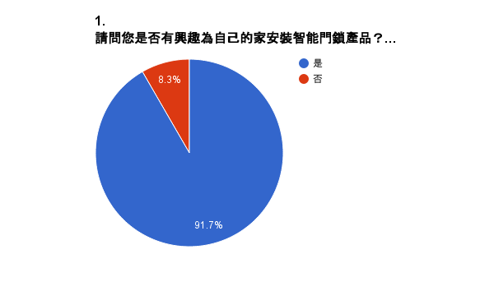
(1)請問您是否有興趣為自己的家安裝智能門鎖產品？
由圖13得知有，有 91.7%的民眾有興趣安裝智能門鎖產品，還有8.3%的民眾尚有興趣，對我們的開發有很大的信心。

圖 13.是否興趣安裝智能門鎖比例圖

(2) 對於感測器安裝在家中門上是否排斥？
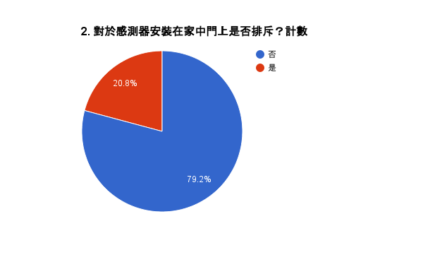
由圖14得知有79.2%的人不排斥感測器安裝時家中門上,有20.8 %的使用者排斥,由圖X中得知大多數人不排斥。

圖 14.了解感測器是否排斥比例圖

25
(3)如有有語音系統通知你未鎖門希望的提醒方式?
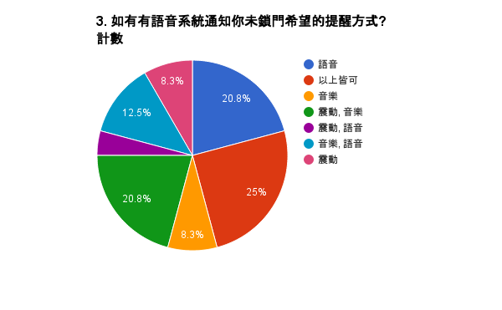

由圖15得知大多數的人都覺得每種方式都提醒都可以,這個圖表可以讓我們了解使用者的喜好。

圖 15.語音系統提醒方式比例圖

(4) 願意購買智能門鎖系統金額？
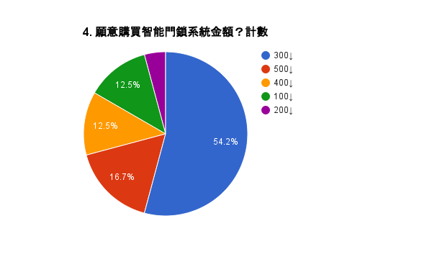

由圖16得知有54.2%的使用者希望在300元以下,這個圖表可以讓我們了解使用者對我們的產品接受的價格。

圖 16.願意購買金額比例圖

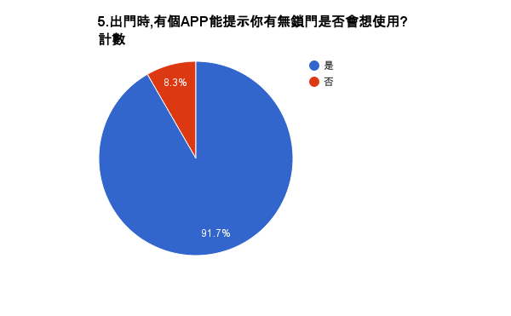
(5) 出門時,有個APP能提示你有無鎖門是否會想使用?

由圖17得知有，有 91.7%的民眾會想使用這項功能，還有8.3%的民眾尚有興趣，對我們的開發有很大的信心。

圖 17.對於提示功能的接受度比例圖

26

(6)請問您是否擁有智慧型手機？

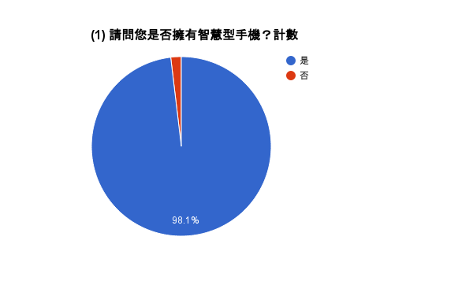
由圖18得知智慧型手機越來越普及，所以對於生活的方面，可以提供更多的幫助，從我們的調查由圖X得知 有98.1%的人擁有智慧型手機,有1.9%的人沒有。

圖 18.是否擁有智慧型手機比例圖

(7) 請問您擁有的智慧型手機作業系統是？
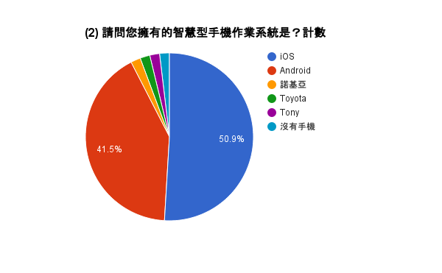
由圖19得知再從擁有智慧型手機的人數，來分析作業系統，從中可以看出 Android 擁有 41.5%的 比率，所以對於我們所要開發的系統，為第二多的使用者。

圖 19.智慧型手機作業系統比率圖
(8) 請問您下載APP時是否會對程式容量大小有所顧慮？
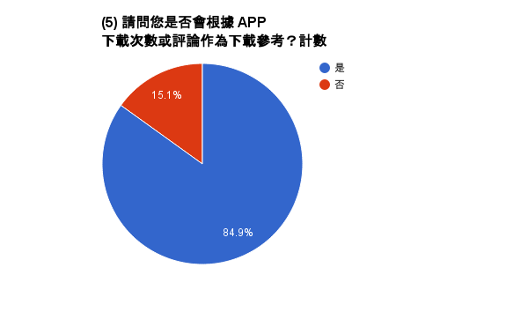
由圖20得知現今的智慧型手機容量都可擴充或是提升，網路也有提供硬碟儲存，但設計方面已越小當然是越好，也有 15.1%的人沒 有顧慮，也有 84.9%的人認為需要在 100Mb以下最為適當。

圖 20.APP 所占容量顧慮比率圖
27

(9) 請問您對現有的門鎖通知APP 滿意度?
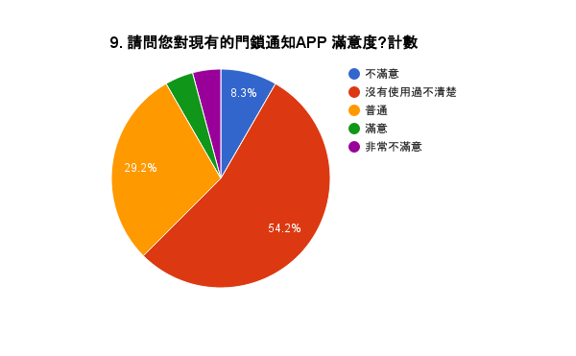

由圖21得知很多人對於 APP 尚未使用過，所以目前來說有 54.2%尚未使用過智能門鎖相關APP，4.2%滿意現有的APP， 所以主要要推廣未使用過的人，提升自我的客戶群。

圖 21.對現今智能門鎖相關 APP 使用比例圖

(10) 這個i門鎖通知APP，您覺得需要添加哪些功能？

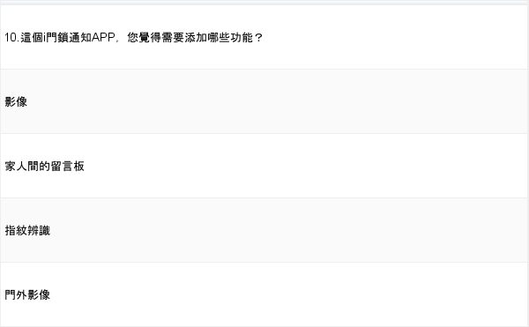
圖 22.需要添加功能圖

從問卷調查出，許多功能是現在的 APP 還是有不足的地方，所以對於眾多的功能， 希望能加強設計，提升所希望之功能，讓使 用者覺得方面。

28
3.3.2 SWOT分析

在本研究中，我們進行SWOT分析，藉以明瞭本研究之優勢所產生之機會，以及因為劣勢所可能產生之威脅。如表7所示。

表7.本研究之SWOT分析表
- 國人由於常常忘記是否鎖門，使得安全方面受到威脅，對於研發此方面 APP 較佔優勢。  - 在台灣擁有智慧型手機的比率越 來越高，使用普及率提升。  3. 對於智能門鎖 APP方面，已開發的人數或團隊並沒有很多。 | 1.相較於社會企業或是團隊，本研究的經驗較不足。  2.製作之時間與能力，與社會 上企業相比，稍嫌薄弱。
優勢 | 劣勢
機會 | 威脅
1. 目前已開發之智慧門鎖 APP 功能仍有待加強，因此我們可以加強其功能不足的方面。  2. 每個家庭都有門鎖，對於我們開發的智能門鎖APP機會很多。  3.智慧型手機的盛行。 | 1.目前有許多團隊或是企業，也朝著  智慧家居 APP 方面去拓展開發。

29
3.4 專題成果範例
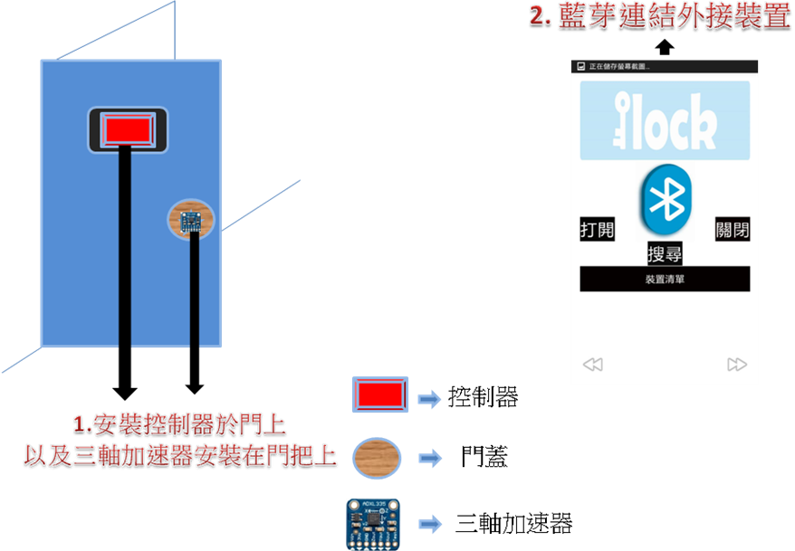

圖 23.安裝圖

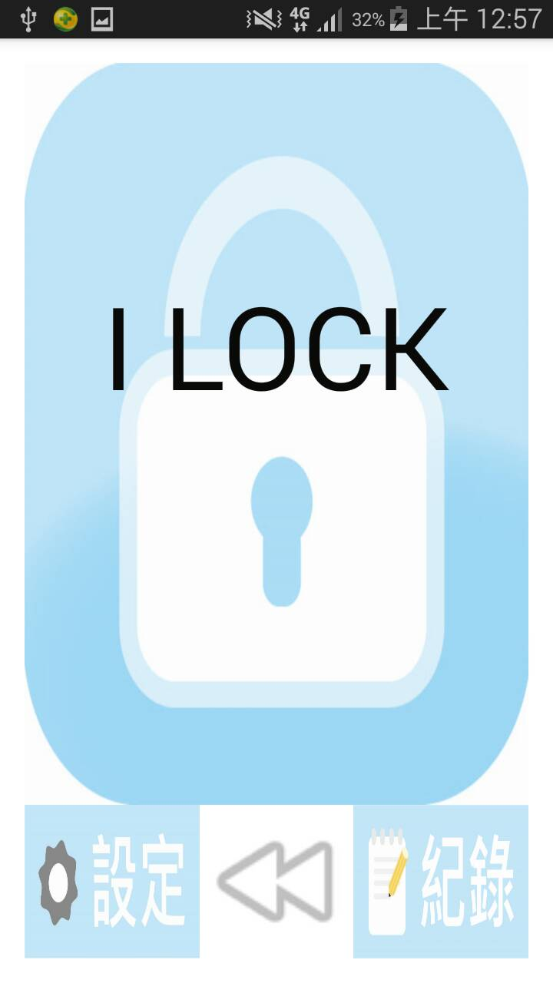

圖24. 主頁圖

33
30

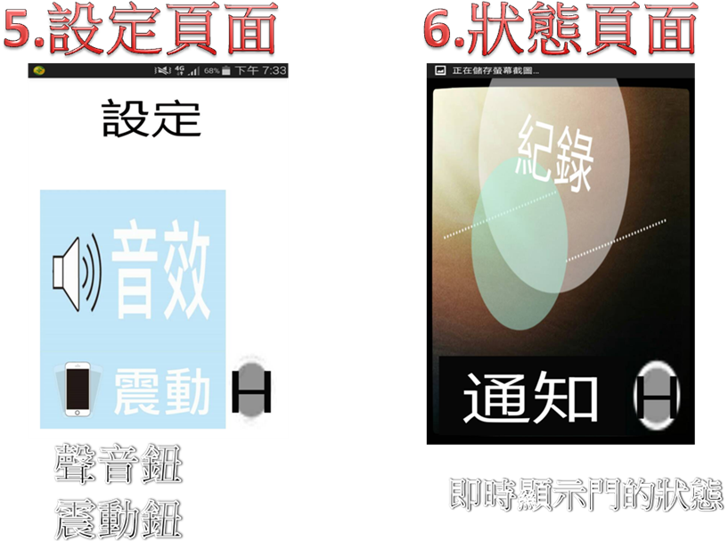
圖 25.設定狀態圖

31

4.結論
在本章節中，對於開發之系統功能與預期研究之成果呈現，其中包含系統功能、 系統特色、使用對象、使用環境、開發工具與系統平台架構。

4.1 研究成果
在系統功能上我們會參考第三章分析結果，了解使用者需求及風險規劃出預期 的系統功能，以下是我們的功能描述。
4.1.1前置作業
將三軸感測器放置門把上，並且連接藍芽

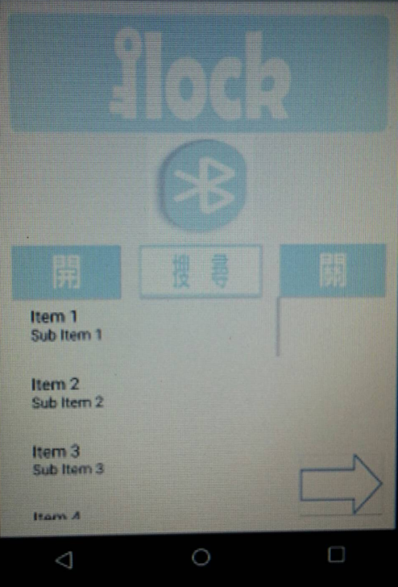

圖 26.前置圖
32

4.1.2狀態功能
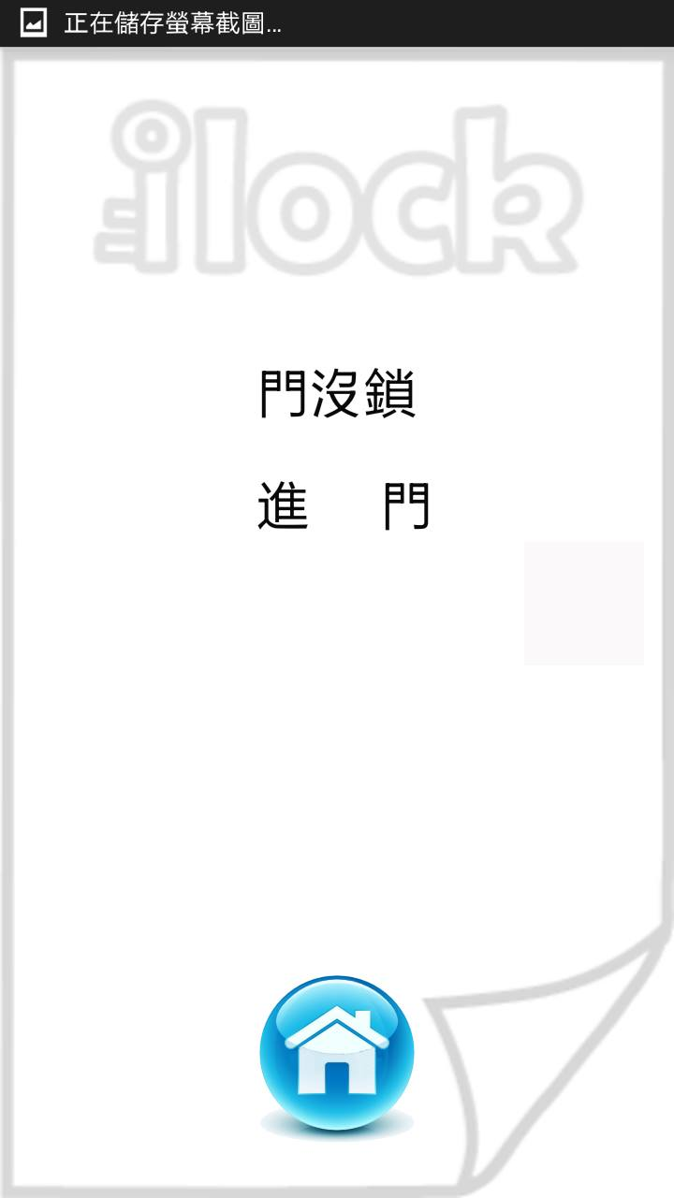
將在APP狀態頁面顯示現在門的使用狀況。

圖 27.狀態功能圖
4.1.3智慧提醒
當有人進出家門或者出門忘記鎖門時，藉由我們的感測器以及APP我們將會發出語音訊息提醒使用者。
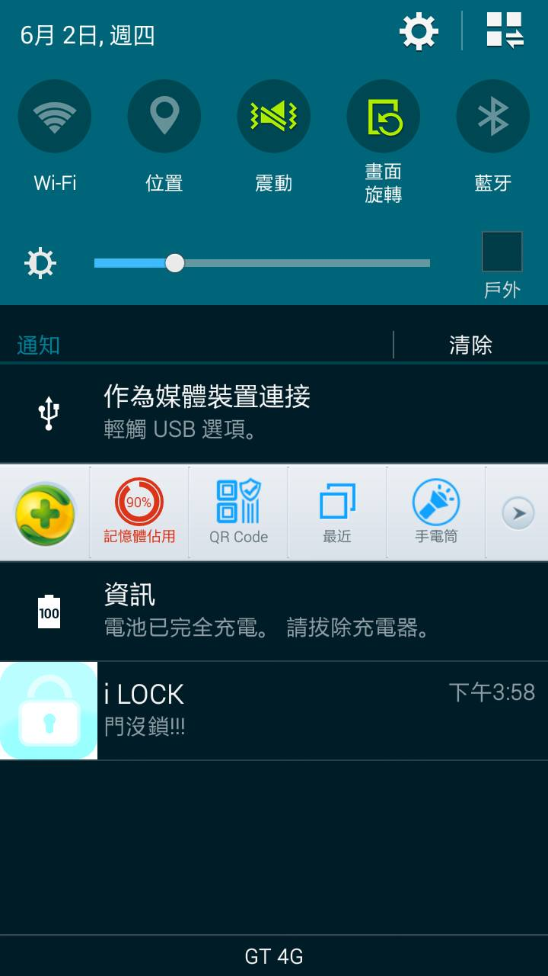
圖 28.智慧提醒圖
33

4.1.4系統雛型畫面

以下是我們的系統雛形畫面，依照訴求設計出將所有功能各自歸類頁面中，再以 顏色分明的版面以及具有特色的圖標讓使用者能夠清晰瀏覽我們的系統。

(1) 載入頁面
開啟i門鎖 APP 時，會先進入我們所設計的載入畫面，在這個頁面上有我們的LOGO這個圖案就是代表我們APP的象徵，如下圖 27。
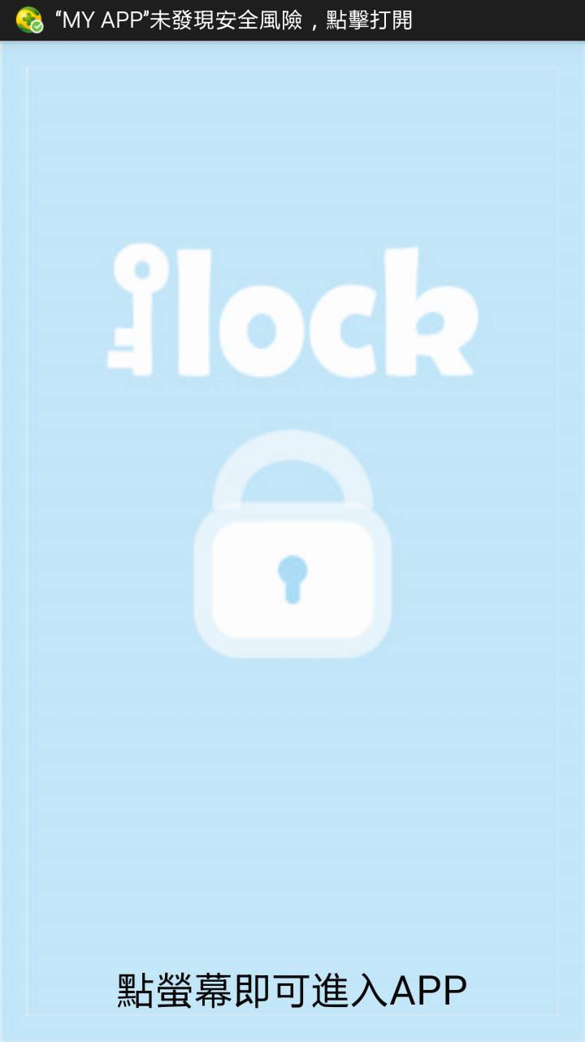

圖 29.載入頁面
34

(2)藍芽連線頁面
進入到 APP後，在這裡我們需要利用藍芽來連線，如下圖 28。

圖 30.藍芽連線頁面

(3)主頁面
進入到主頁面，在這裡可以選擇設定以及狀態頁面，如圖 29。
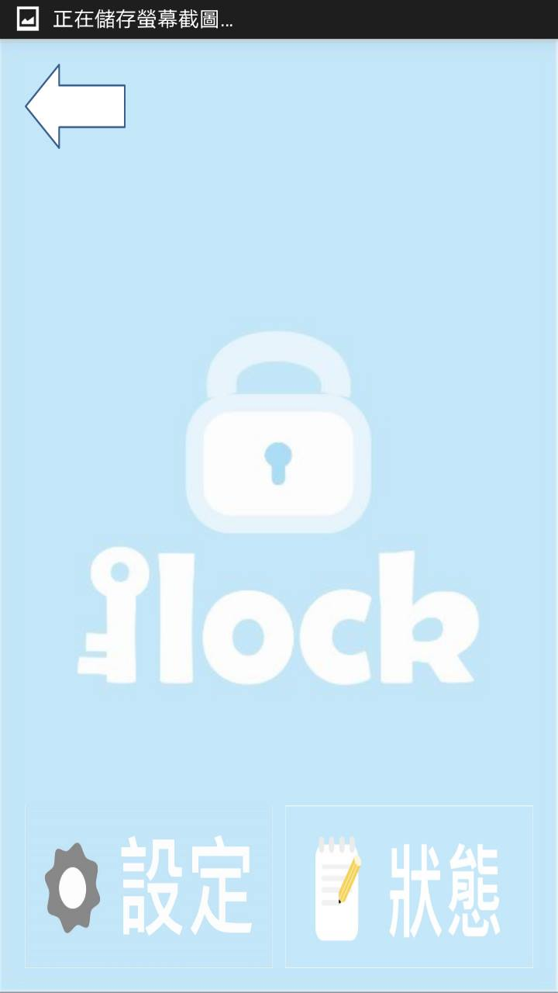

圖 31.主頁面

35

(4)設定頁面
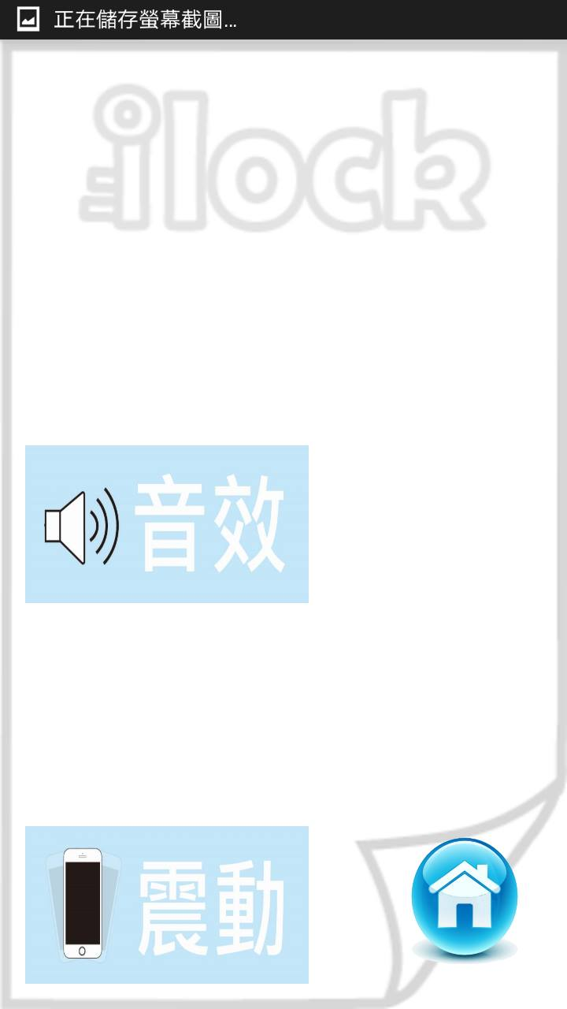
進入到設定頁面，我們提供語音以及震動調整按鈕，可以個人使用喜好進行選擇，如圖 30。

圖 32.設定頁面

(5)狀態頁面
進入到狀態頁面，我們提供即時狀態更新可以即時看到最新訊息，如圖 31。

圖 33.狀態頁面

36
4.2 後續研究
以下本專題研究將把影響研究效益與研究限制探討，將其在分至外在層面與本身 層面，以利對其研究。

4.2.1 預期研究效益
本組在專題規劃過程中將眾多影響之效益，評估在下方，使得未來開發能夠把握現有效益。

(1)對使用者而言

1. 利用此APP可以即時提醒使用者是否有人進出家門以及是否忘記鎖門。
2. 我們有著方便的狀態功能，讓使用者隨時觀看訊息，讓居家更安全。
3. EASY USE 使用簡單，一般民眾能容易上手。

(2) 對本組而言

  - 利用專題從中學習 Android SDK, android studio,開發環境以及 Adobe Illustrator 繪圖技巧、 介面設計及編排
2. 在此過程中讓組員們體悟並檢視自己能力，發揮各自所常進行開發，有 效地率落實團隊合作，互相學習及督促
3. 對於此製作之 APP，可以藉由廣告層面、或是附加功能層面，進行收費， 讓此專題 有金錢層面的增加。

37

4.2.2 預期研究限制
為因應後續開發可能碰上的諸多問題與限制，在此以內部及外部列出，使得未 來開發能夠更小心警慎。

(1)外在限制
1. 此APP需要有硬體支援。
2. 對於有其他的單位也在開發其智慧門鎖 APP，對於現有的 APP 必須要吸收至此，讓我們本身的使用提高。
3. 必須在有限時間內開發完成並且上架行銷

(2)內部限制
1. 有許多是我們還沒有在課程上所學過的技術，所以我們必須花費比別人更多的時間去學習如何開APP系統，因此開發困難度較高，組員需要利用有限時間內了解開發工具。
2.因開發所需之設備，有些功能尚需較高階之設備方能執行，對於設備之需求較高，就會需要更高階的設備，才能使開發順利。
3.對於一些支出的成本，像是感測器費用，就需要全體同學共同分攤，如遇到較高花費之成本，就無法支出與去使用。

38

參考文獻

行政院農業委員會
資策會FIND2014(H2)。「2014臺灣消費者行動裝置暨APP使用行為研究調查報告」
數位時代
吳錦範(2010)。智慧型手機在生活中的應用與閱讀。台東大學圖書館館訊第六期。
李承璋(2011)。評估消費者購買智慧型手機之因素。逢甲大學經營管理碩士在職
專班碩士論文。
黃彥傑(2009)。淺談智慧型手機。國立台灣大學計算機及資訊網路中心電子報。
王萱、范姜孟君(2012)。Android 與 IOS 作業系統的比較。
Android Platform Versions(2012)。Android Developers。
廖彧宏、洪士灝(2009)。Android 架構、開發工具與虛擬平台。
魏兆煌、賴俊維(2010)。以 Android 平台建構網路家庭信息交換系統。南台科技
大學學報第 35 卷第 1 期。
劉環瑀、洪一竹(2011)。逢甲大學資訊工程學系專題研究報告 Android 手機實作即時揪團應用程式。
高世安(1994)。中高齡者手機介面互動模式之研究與設計。長庚大學工業設計研究所碩士論文。
鍾采霏(2012)。智慧型手機應用程式之商業模式分析。國立政治大學，商管專業學院碩士學位學程碩士學位論文。
張宗榮(2012)。以整合性科技接受模式及沉浸理論探討 App 之使用行為模式-以行動社群 App 為例。國立臺中教育大學數位內容科技學系碩士在職專班碩士論文。
Google。公司簡介(2013)。Google 完全手冊。
葉桎維、吳森威(2006)。以策略矩陣法分析 GOOGLE 公司之經營策略。立德管理學院科技管理研究所。
陳明星(2011)。整合 Google Maps 與商家 DM 之數位化導覽平台建立與應用。
陳細鈿、蕭婷方、陳筱喻、高廷萱、簡婉如(2011)。應用 Google Earth 於多媒體教材
製作及輔助教學成效之評估。
宋繼東(Ji-Dong Song)(2011)。Google SketchUp 及其插件在包装設計中的應用 研究。
陳世興(2011)。Google 雲端技術架設電子商務網站&手機 APP 開發。
周繼明,江世明主編.第一章 緒論(2009)。感測技術與應用。中南大學出版社。

39
附錄1

您好：
我們是致理技術學院的學生，本組專題研究已策劃一年，研發智慧門鎖通知提
醒的手機應用程式，特別針對獨居老人族群，希望藉助科技幫助年長者，也藉此讓家人更放心。以下問題可以協助我們更 瞭解如何改善此 APP，耽誤您幾分鐘的時間，您的回答會使我們的研究更 具價值。感謝您撥空作答！

訪談問卷內容
1.請問您是否有興趣為自己的家安裝智能門鎖產品？
□是 □否
2. 對於感測器安裝在家中門上是否排斥？
□是 □否
3. 如有有語音系統通知你未鎖門希望的提醒方式?
□震動
□音樂
□語音
□以上皆可
4. 願意購買智能門鎖系統金額？
□100↓
□200↓
□300↓
□400↓
□500↓
5.出門時,有個APP能提示你有無鎖門是否會想使用?
□是 □否
6. 請問是否擁有智慧型手機?
□是 □否
7.請問您擁有的智慧型手機作業系統是?
□無智慧型手機
□iOS
□Android
□Windows Phone
□其 他
8. 請問您使用 APP 是否會有程式所占手機容量大小的顧慮?
□是(此 APP 大小最好要在 50Mb 以下)
□是(此 APP 大小約在 50-100Mb 即可)
□是(此 APP 大小超過 100Mb 以上都可以接受)
□否
9. 請問您對現有的門鎖通知APP 滿意度?
□非常滿意
□滿意
□普通
□不滿意
□非常不滿意
□沒有使用過不清楚
10.這個i門鎖通知APP，您覺得需要添加哪些功能？
40

